2023年度

开江宝石桥水库管理处决算

目 录

第一部分 单位概况

一、主要职责

二、机构设置

第二部分 2023年度单位决算情况说明

一、收入支出决算总体情况说明

二、收入决算情况说明

三、支出决算情况说明

四、财政拨款收入支出决算总体情况说明

五、一般公共预算财政拨款支出决算情况说明

六、一般公共预算财政拨款基本支出决算情况说明

七、财政拨款“三公”经费支出决算情况说明

八、政府性基金预算支出决算情况说明

九、国有资本经营预算支出决算情况说明

十、其他重要事项的情况说明

第三部分 名词解释

第四部分 附件

第五部分 附表

一、收入支出决算总表

二、收入决算表

三、支出决算表

四、财政拨款收入支出决算总表

五、财政拨款支出决算明细表

六、一般公共预算财政拨款支出决算表

七、一般公共预算财政拨款支出决算明细表

八、一般公共预算财政拨款基本支出决算明细表

九、一般公共预算财政拨款项目支出决算表

十、政府性基金预算财政拨款收入支出决算表

十一、国有资本经营预算财政拨款收入支出决算表

十二、国有资本经营预算财政拨款支出决算表

十三、财政拨款“三公”经费支出决算表

# 

# 第一部分 单位概况

一、主要职责

（一）负责贯彻执行《中华人民共和国水法》《中华人民共和国水污染防治法》《四川省水利工程管理条例》《中华人民共和国电力法》《中华人民共和国水土保持法》《中华人民共和国渔业法》和省委治水兴蜀、围绕建成川渝万达开地区统筹发展示范区科学发展思路，确保全县工农业和人民生活用水。

（二）负责编制全灌区中长期建设发展规划，贮备建设项目和制定当年建设计划。

（三）负责编制全灌区农业中长期用水规划和当年年度用水计划。

（四）维修养护水利工程及附属设施，保持工程设备完好，确保工程设施正常运行。

（五）严格执行《中华人民共和国水利防汛法》，掌握气象水文预报，并根据雨情及工程安全状况，做好工程调度和防汛抗旱工作。

（六）负责宝石桥水库、明月水库水域内的渔政管理工作。

（七）负责宝石桥水库、明月水库船舶管理工作。

（八）负责宝石桥水库、明月水库水域内水资源保护。

二、机构设置

我单位是县级财政一级预算单位，内设五科一室一办，即办公室、财务科、综经科、水政科、工程科、政工科、总工办；下属管理站所队11家，即宝石枢纽站、明月枢纽站、宝石船管所、明月船管所、东门渠管站、讲治渠管站、甘棠渠管站、任市渠管站、长岭渠管站、前厢取水口、水资源保护大队。

# 第二部分 2023年度单位决算情况说明

一、收入支出决算总体情况说明

2023年度收、支总计均为4816.97万元。与2022年度相比，收、支总计各增加1776.74万元，增长58.44%。主要变动原因是基本支出2023年2077.41万元，2022年2145.19万元，同比减少67.78万元，主要是人员减少；项目支出2023年2739.56万元，2022年895.04万元，同比增加1844.52万元，2023年宝石桥水库大坝除险加固工程正在加快实施。

图1：收、支决算总计变动情况图

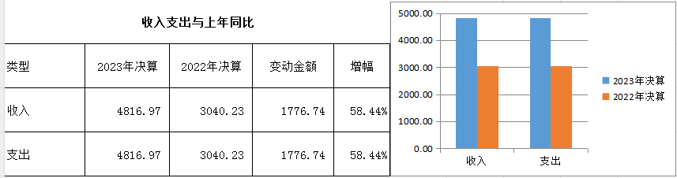二、收入决算情况说明

2023年度本年收入合计4816.97万元，其中：一般公共预算财政拨款收入4816.97万元，占100%；政府性基金预算财政拨款收入0万元，占0%；国有资本经营预算财政拨款收入0万元，占0%；上级补助收入0万元，占0%；事业收入0万元，占0%；经营收入0万元，占0%；附属单位上缴收入0万元，占0%；其他收入0万元，占0%。

（注：数据来源于财决01表）

图2：收入决算结构图

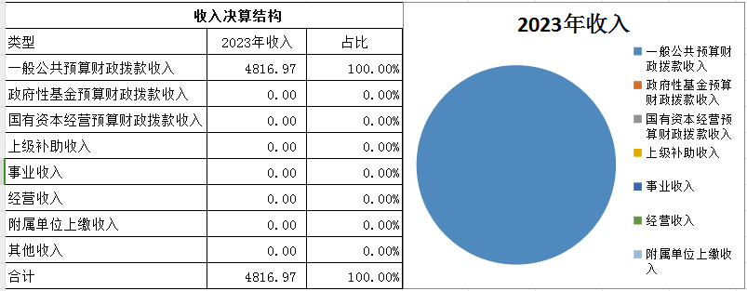三、支出决算情况说明

2023年度本年支出合计4816.97万元，其中：基本支出2077.41万元，占43.13%；项目支出2739.56万元，占56.87%；上缴上级支出0万元，占0%；经营支出0万元，占0%；对附属单位补助支出0万元，占0%。

（注：数据来源于财决04表）

图3：支出决算结构图）

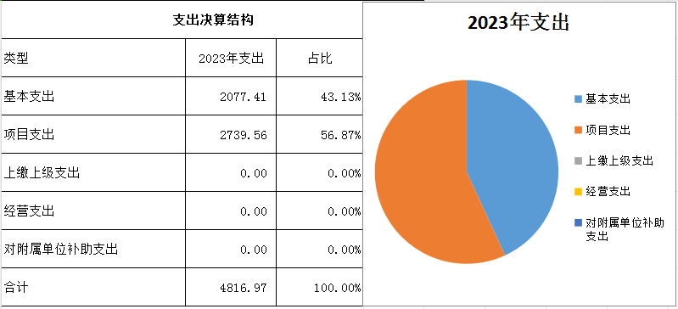四、财政拨款收入支出决算总体情况说明

2023年度财政拨款收、支总计均为4816.97万元。与2022年度相比，财政拨款收、支总计各增加1776.74万元，增长58.44%。主要变动原因是项目支出增加1844.52万元，2023年度宝石桥水库大坝除险加固工程正在加快实施。

（注：数据来源于财决01-1表）

图4：财政拨款收、支决算总计变动情况

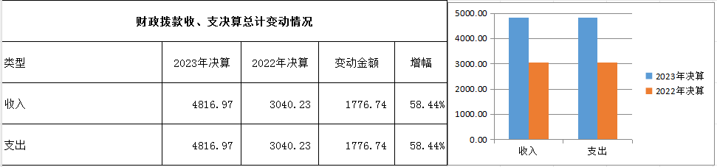五、一般公共预算财政拨款支出决算情况说明

**（一）一般公共预算财政拨款支出决算总体情况**

2023年度一般公共预算财政拨款支出4816.97万元，占本年支出合计的100%。与2022年度相比，一般公共预算财政拨款支出增加1776.74万元，增长58.44%。主要变动原因是项目支出增加1844.52万元，2023年度宝石桥水库大坝除险加固工程正在加快实施。

图5：一般公共预算财政拨款支出决算变动情况

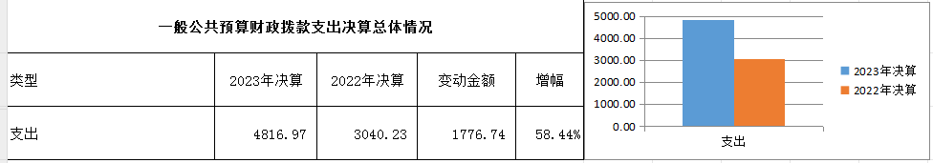**（二）一般公共预算财政拨款支出决算结构情况**

2023年度一般公共预算财政拨款支出4816.97万元，主要用于以下方面:农林水支出4326.71万元，占89.82%；社会保障和就业支出198.95万元，占4.13%；卫生健康支出157.54万元，占3.27%；住房保障支出133.77万元，占2.78%。

（注：数据来源于财决01-1表）

图6：一般公共预算财政拨款支出决算结构

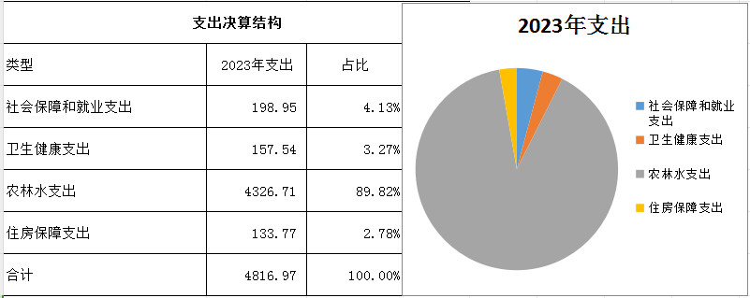**（三）一般公共预算财政拨款支出决算具体情况**

2023年度一般公共预算支出决算数为4816.97万元，**完成预算100%。其中：**

**1.农林水支出（类）水利（款）水利工程建设（项）: 支出决算为2659.98万元，完成预算100%。**

**2.农林水支出（类）水利（款）水利工程运行与维护（项）: 支出决算为24.56万元，完成预算100%。**

**3.农林水支出（类）水利（款）江河湖库水系综合整治（项）: 支出决算为21.96万元，完成预算100%。**

**4.农林水支出（类）水利（款）其他水利支出（项）: 支出决算为1620.21万元，完成预算100%。**

**5.社会保障和就业（类）行政事业单位养老支出（款）机关事业单位基本养老保险缴费支出（项）: 支出决算为178.36万元，完成预算100%。**

**6.社会保障和就业（类）其他社会保障和就业支出（款）其他社会保障和就业支出（项）: 支出决算为20.59万元，完成预算100%，完成预算100%。**

7.卫生健康**（类）行政事业单位医疗（款）事业单位医疗（项）:支出决算为157.54万元，完成预算100%。**

8.住房保障支出**（类）住房改革支出（款）住房公积金（项）:支出决算为133.77万元，完成预算100%。**

六、一般公共预算财政拨款基本支出决算情况说明

2023年度一般公共预算财政拨款基本支出2077.41万元，其中：

人员经费1747.49万元，主要包括：基本工资550.51万元、津贴补贴12.71万元、奖金202.69万元、绩效工资343.21万元、机关事业单位基本养老保险缴费178.36万元、职工基本医疗保险缴费157.54万元、其他社会保障缴费20.58万元、住房公积金133.77万元、其他对个人和家庭的补助支出148.12万元。

公用经费329.92万元，主要包括：办公费45.70万元、印刷费4.00万元、手续费0.12万元、水费9.15万元、电费11.31万元、邮电费0.12万元、差旅费67.58万元、维修（护）费11.60万元、培训费1.64万元、公务接待费3.00万元、劳务费66.55万元、工会经费14.10万元、福利费2.24万元、其他交通费1.20万元，其他商品和服务支出91.61万元。

（注：数据来源于财决07表和财决08-1表）

七、财政拨款“三公”经费支出决算情况说明

**（一）“三公”经费财政拨款支出决算总体情况说明**

2023年度“三公”经费财政拨款支出决算为3万元，完成预算100%，较上年度减少0.60万元，下降16.67%。

（注：上述“预算”口径为全年预算数，包括一般公共预算和政府性基金预算财政拨款支出决算情况。）

**（二）“三公”经费财政拨款支出决算具体情况说明**

2023年度“三公”经费财政拨款支出决算中，因公出国（境）费支出决算**0**万元，占**0**%；公务用车购置及运行维护费支出决算**0**万元，占**0**%；公务接待费支出决算**3**万元，占**100**%。具体情况如下：

图7：“三公”经费财政拨款支出结构

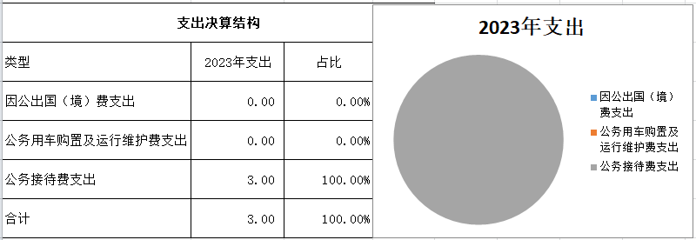

1.因公出国（境）经费支出0万元，**完成预算0%**。

2.公务用车购置及运行维护费支出0万元,**完成预算0%。**

3.公务接待费支出3万元，**完成预算100%。**公务接待费支出决算比2022年度减少0.60万元，下降16.67%。主要原因是压缩不必要公务支出。其中：

国内公务接待支出3万元，主要用于开展业务活动开支的交通费、住宿费、用餐费等。国内公务接待49批次，312人次（不包括陪同人员），共计支出3万元，具体内容包括：接待大坝除险加固项目检查、接待专家咨询，以及渠道维护专家咨询交通费、住宿费、用餐费等。

八、政府性基金预算支出决算情况说明

2023年度政府性基金预算财政拨款支出0万元。

九、国有资本经营预算支出决算情况说明

2023年度国有资本经营预算财政拨款支出0万元。

十、其他重要事项的情况说明

**（一）机关运行经费支出情况**

2023年度，开江宝石桥水库管理处机关运行经费支出0万元，比2022年度增加0万元。

（注：数据来源于财决附03表**）**

**（二）政府采购支出情况**

2023年度，开江宝石桥水库管理处政府采购支出总额2739.56万元，其中：政府采购货物支出0万元、政府采购工程支出2739.56万元、政府采购服务支出0万元。主要用于宝石桥水库大坝除险加固、中型灌区渠道维修配套工程、岁修工程、饮用水源设施维护维修工程等项目。授予中小企业合同金额79.59万元，占政府采购支出总额的0.02%，其中：授予小微企业合同金额79.59万元，占政府采购支出总额的0.02%。

（注：数据来源于财决附03表）

**（三）国有资产占有使用情况**

截至2023年12月31日，开江宝石桥水库管理处共有车辆0辆。

（注：数据来源于财决附03表）

**（四）预算绩效管理情况**

根据预算绩效管理要求，本单位在2023年度预算编制阶段，组织对饮用水源设施维护维修工程1个项目开展了预算事前绩效评估，对1个项目编制了绩效目标，预算执行过程中，选取1个项目开展绩效监控，组织对1个项目开展绩效自评，绩效自评表详见第四部分附件。

1. 名词解释

1.财政拨款收入：指单位从同级财政部门取得的财政预算资金。

2.事业收入：指事业单位开展专业业务活动及辅助活动取得的收入。如…（二级预算单位事业收入情况）等。

3.经营收入：指事业单位在专业业务活动及其辅助活动之外开展非独立核算经营活动取得的收入。如…（二级预算单位经营收入情况）等。

4.其他收入：指单位取得的除上述收入以外的各项收入。主要是…（收入类型）等。

5.使用非财政拨款结余（含专用结余）：指事业单位使用以前年度积累的非财政拨款结余弥补当年收支差额的金额。

6.年初结转和结余：指以前年度尚未完成、结转到本年按有关规定继续使用的资金。

7.结余分配：指事业单位按照会计制度规定缴纳的所得税、提取的专用结余以及转入非财政拨款结余的金额等。

8.年末结转和结余：指单位按有关规定结转到下年或以后年度继续使用的资金。

9.一般公共服务（类）…（款）…（项）：指……。

10.外交（类）…（款）…（项）：指……。

11.公共安全（类）…（款）…（项）：指……。

12.教育（类）…（款）…（项）：指……。

13.科学技术（类）…（款）…（项）：指……。

14.文化旅游体育与传媒（类）…（款）…（项）：指……。

15.社会保障和就业（类）…（款）…（项）：指……。

16.卫生健康（类）…（款）…（项）：指……。

17.节能环保（类）…（款）…（项）：指……。

18.城乡社区（类）…（款）…（项）：指……。

19.农林水（类）…（款）…（项）：指……。

20.交通运输（类）…（款）…（项）：指……。

21.资源勘探工业信息等（类）…（款）…（项）：指……。

22.商业服务业（类）…（款）…（项）：指……。

23.金融（类）…（款）…（项）：指……。

24.自然资源海洋气象等（类）…（款）…（项）：指……。

25.住房保障（类）…（款）…（项）：指……。

26.粮油物资储备（类）…（款）…（项）：指……。

27.基本支出：指为保障机构正常运转、完成日常工作任务而发生的人员支出和公用支出。

28.项目支出：指在基本支出之外为完成特定行政任务和事业发展目标所发生的支出。

29.经营支出：指事业单位在专业业务活动及其辅助活动之外开展非独立核算经营活动发生的支出。

30.“三公”经费：指单位用财政拨款安排的因公出国（境）费、公务用车购置及运行费和公务接待费。其中，因公出国（境）费反映单位公务出国（境）的国际旅费、国外城市间交通费、住宿费、伙食费、培训费、公杂费等支出；公务用车购置及运行费反映单位公务用车车辆购置支出（含车辆购置税）及租用费、燃料费、维修费、过路过桥费、保险费等支出；公务接待费反映单位按规定开支的各类公务接待（含外宾接待）支出。

31.机关运行经费：为保障行政单位（含参照公务员法管理的事业单位）运行用于购买货物和服务的各项资金，包括办公及印刷费、邮电费、差旅费、会议费、福利费、日常维修费、专用材料及一般设备购置费、办公用房水电费、办公用房取暖费、办公用房物业管理费、公务用车运行维护费以及其他费用。

# 第四部分 附件

部门预算项目支出绩效自评表（2023年度）

（详见附件）

第五部分 附表

（详见附件）

## 一、收入支出决算总表

## 二、收入决算表

## 三、支出决算表

## 四、财政拨款收入支出决算总表

## 五、财政拨款支出决算明细表

## 六、一般公共预算财政拨款支出决算表

## 七、一般公共预算财政拨款支出决算明细表

## 八、一般公共预算财政拨款基本支出决算表

## 九、一般公共预算财政拨款项目支出决算表

## 十、政府性基金预算财政拨款收入支出决算表

## 十一、国有资本经营预算财政拨款收入支出决算表

## 十二、国有资本经营预算财政拨款支出决算表

## 十三、财政拨款“三公”经费支出决算表